МИНОБРНАУКИ РОССИИ

Федеральное государственное бюджетное образовательное учреждение высшего образования

НИЖЕГОРОДСКИЙ ГОСУДАРСТВЕННЫЙ ТЕХНИЧЕСКИЙ

УНИВЕРСИТЕТ им. Р.Е.АЛЕКСЕЕВА

Институт радиоэлектроники и информационных технологий

Кафедра информатики и систем управления

_____________Система контроля версий Git_____________

(наименование темы проекта или работы)

ОТЧЕТ

по лабораторной работе

по дисциплине

Информатика и компьютерные технологии

РУКОВОДИТЕЛЬ:

________________ ____Савкин А.Е._ _

(подпись) (фамилия, и.,о.)

СТУДЕНТ:

________________ ____Клементьев И. Д._

(подпись) (фамилия, и.,о.)

______23-Вмв________

(шифр группы)

Работа защищена «___» ____________

С оценкой ________________________

**Задание к выполнению лабораторной работы № 1**

**Реализация пошаговых блок-схем алгоритмов**

**Вариант 5**

**Задание на лабораторную работу:**

Выполнение последовательности действий по загрузке лабораторных работ

**Цель работы:**

Научиться загружать работы в Git и разрешать конфликты

**Ход работы:**

**Клонирую репозиторий и начинаю работу в своем локальном репозитории**

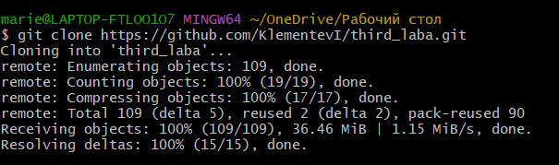

Создаю свою ветку и добавляю в нее папки с ЛБ

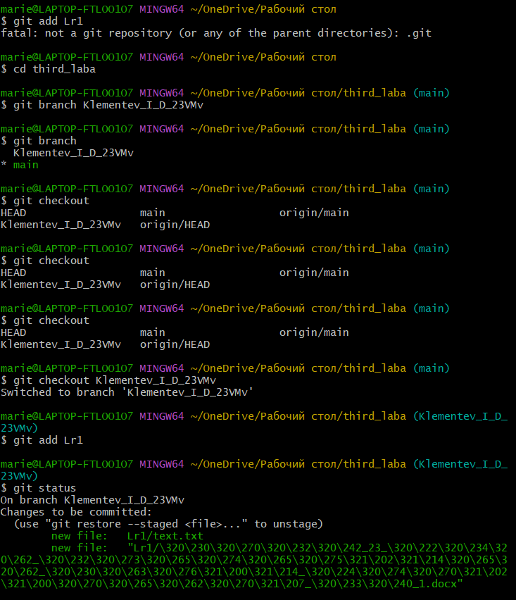

Добавляю комментарии об изменениях в блокноте

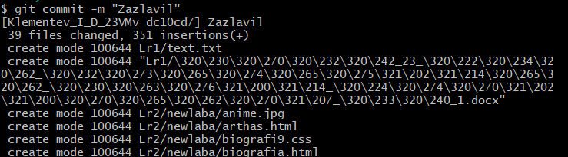

**Вносим изменения в удаленный репозиторий**

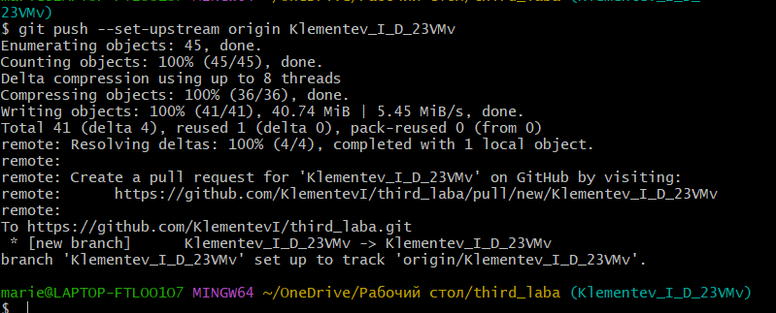

**Вывод:**

Научились загружать лабораторные работы в Git и разрешать конфликты